
Joran Luyssen
Pannestraat 189
8660 Veurne

Lo (8647), zaterdag 14 maart 2026

Betreft: doortocht wielerwedstrijd ‘Memorial Tuur Hancke’

Geachte heer/mevrouw

Op zaterdag 14 maart 2026 vindt in Lo de interclub wielerwedstrijd Memorial Tuur Hancke plaats voor U23 en elite zonder contract.
Deze koers is een eerbetoon aan de jonge wielrenner Tuur Hancke.

Er nemen 175 nationale en internationale renners deel en daarnaast voorzien wij de hele dag randanimatie voor jong en oud.

Wat staat er op het programma op zaterdag 14 maart 2026?

Wielerwedstrijd – Memorial Tuur Hancke
- Interclub Elite 2 & U23 (M)
- Afstand: 144 km
- Parcours: 6 grote rondes van 15,4 km en 6 kleine rondes van 9 km

Randanimatie: vanaf 11 u 30
Voor kinderen:
- Behendigheidsparcours
- Grime & glittertattoos
- Springkastelen
- Waterbaanspel
Voor volwassenen & supporters:
- Koers op rollen (gratis deelname)
- Gezellige bar
- Eetstanden met o.a.:
  - Beste frietjes
  - Iskrem
  - ’t Breydelke
  - Mals
Live sfeer tijdens de koers:
- Optreden van Velodrum
Avondprogramma:
- Radio Botanique – van 18 u tot 21 u
- DJ Maarten Dieryck – vanaf 21 u tot in de late uurtjes

Praktische informatie
- Locatie: site Leuridan, Romanestraat 24, 8647 Lo-Reninge
- Start randanimatie: 11 u 30
- Ploegvoorstelling: 12 u 20
met woordje van de organisatoren, de burgemeester en Johan Museeuw
- Start wedstrijd: 14 u 00
- Verwacht einde wedstrijd: ± 17.30 u
Meer info:
- www.moerenclassic.be
- Facebookpagina van het evenement

Verkeersmaatregelen
- Grote rondes: verkeer kan het parcours volgen in dezelfde rijrichting als de wielrenners
- Kleine rondes: volledig afgesloten parcours
Verwachte start afsluiting: ± 15 u 50

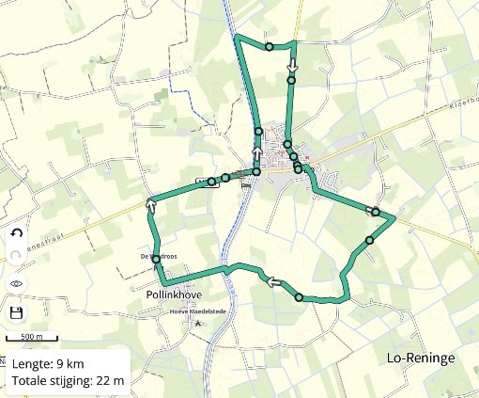
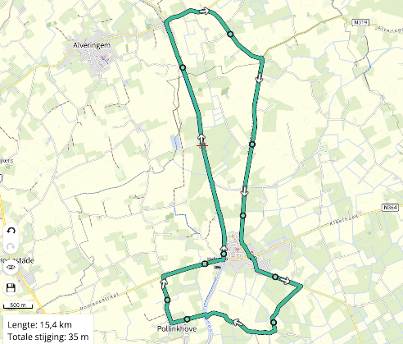
Grote rondes

Kleine rondes

Parkeerverbod
Zaterdag 14 maart 2026 van 12 u tot 20 u
Romanestraat – Lobrug – Lolege – Vaartstraat (Alveringem) – Fortem (Alveringem) – Oudekapellesteenweg (Alveringem) – Rabbelaresteenweg – Tweede Genielaan – Willem Van Loolaan – Oude Eiermarkt – Breydelstraat – Markt – Zuidstraat – Reningsesteenweg – Kievithoek – Zandfoortstraat – Hullebrugweg – Vaartstraat (Pollinkhove) – Burgweg

Publieke parkings:
Toegankelijk vanaf 11 u
- Lobrug: tussen Hogebrugstraat en Hullebrugweg (tussen Lobrug en Kellenaarsbrug)
- Site Catteeu: Hogebrugstraat 48
- Site Matthys: Ooststraat 97
- Fietsparking op site Leuridan (Romanestraat 24)
- Fietsparking aan de Markeymolen (Lobrug 2)

Alvast bedankt voor uw begrip en steun. Wij hopen u talrijk te mogen verwelkomen voor een dag vol wielersport, sfeer en randanimatie en kijken ernaar uit u te ontmoeten op zaterdag 14 maart 2026.

Bij vragen mag u altijd mailen naar joran.luyssen@moerenclassic.be

Met vriendelijke groeten
Organisatie Memorial Tuur Hancke

